DESCRIPCIÓN DEL OBJETO CONTRACTUAL
LINEA PAA 289 - RENOVACION DE SOFTWARE DE ACCESO REMOTO PARA EL INSTITUTO NACIONAL DE MEDICINA LEGAL Y CIENCIAS FORENSES - TEAMVIWER.
INTRODUCCIÓN
De conformidad con lo dispuesto en el artículo 2.2.1.1.1.6.1 del Decreto 1082 de 2015 y en concordancia con el artículo 2.2.1.2.5.2 del mencionado decreto, en el cual se indica el deber de las entidades estatales de aplicar los lineamientos establecidos en los manuales y guías diseñados e implementados por Colombia Compra Eficiente, el Instituto Nacional de Medicina Legal y Ciencias Forenses deja constancia mediante el presente documento: el análisis económico del sector realizado en la etapa de planeación y estructuración para contratar el bien(es), o servicio(s) descrito en el objeto contractual del presente documento.

El presente análisis se encamina a definir el sector o mercado al cual pertenece el bien(es), o servicio(s) que se pretende satisfacer con el proceso de contratación en curso e igualmente hacer el estudio correspondiente, el cual permita establecer el contexto sobre el que se enmarca el proceso e identificar la pertinencia de requisitos para quienes pretendan participar.

Así mismo, en virtud del objeto contractual, se evidencia que de acuerdo con las obligaciones que se desarrollarán durante la etapa de ejecución, estas podrán ser ejecutadas por una persona natural o jurídica que cumpla con los requerimientos técnicos solicitados por la entidad.

El análisis económico del sector cubre tres áreas:
1. - Aspectos generales.
2. - Estudio de la oferta.
3. - Estudio de la demanda.
- ASPECTOS GENERALES
El Instituto Nacional de Medicina Legal y Ciencias Forenses revisa los aspectos generales del mercado del bien(es), o servicio(s) relevantes en el proceso de contratación. Para el efecto, en este numeral analiza, entre otros, los siguientes contextos:

  - INFORMACIÓN GENERAL DEL SECTOR

La adquisición de los bienes y servicios objeto del presente proceso se encuentra disponible en el mercado nacional, y los elementos requeridos conforman un conjunto homogéneo asociados a una misma actividad económica; en consecuencia, se clasifican bajo un único código de la Clasificación Industrial Internacional Uniforme (CIIU), así:

Sección J INFORMACION Y COMUNICACIONES

CODIGO CIIU 6201 Actividades de desarrollo de sistemas informáticos (planificación, análisis, diseño, programación, pruebas)

Esta clase incluye:
• El análisis, diseño de la estructura, el contenido y/o escritura del código informático necesario para crear y poner en práctica programas de sistemas operativos, aplicaciones de programas informáticos (incluyendo actualizaciones y parches de corrección), también bases de datos.
• El desarrollo de soluciones web (sitios y páginas web) y personalización de programas informáticos a clientes, es decir, modificar y configurar una aplicación existente a fin de que sea funcional con los sistemas de información de que dispone el cliente.

  - ECONÓMICO

La actividad económica está dividida en sectores económicos. Cada sector se refiere a una parte de la actividad económica cuyos elementos tienen características comunes, guardan una unidad y se diferencian de otras agrupaciones.
Su división se realiza de acuerdo a los procesos de producción que ocurren al interior de cada uno de ellos.

División según la economía clásica
Según la división de la economía clásica, los sectores de la economía son los siguientes:
SECTORES ECONÓMICOS | DEFINICIÓN | ACTIVIDADES DEL SECTOR
SECTOR PRIMARIO O AGROPECUARIO | Es el sector que obtiene el producto de sus actividades directamente de la naturaleza, sin ningún proceso de transformación. Dentro de este sector se encuentran la agricultura, la ganadería, la silvicultura, la caza y la pesca. No se incluyen dentro de este sector a la minería y a la extracción de petróleo, las cuales se consideran parte del sector industrial. | Agropecuario, caza y pesca
SECTOR SECUNDARIO O INDUSTRIAL | Comprende todas las actividades económicas de un país relacionadas con la transformación industrial de los alimentos y otros tipos de bienes o mercancías, los cuales se utilizan como base para la fabricación de nuevos productos.  Se divide en dos sub-sectores: industrial extractivo e industrial de transformación:  Industrial extractivo: extracción minera y de petróleo.  Industrial de transformación: envasado de legumbres y frutas, embotellado de refrescos, fabricación de abonos y fertilizantes, vehículos, cementos, aparatos electrodomésticos, etc. | Sector minería
SECTOR SECUNDARIO O INDUSTRIAL |  | Sector construcción
SECTOR SECUNDARIO O INDUSTRIAL |  | Sector industria manufacturera
SECTOR SECUNDARIO O INDUSTRIAL |  | Sector eléctrico, gas y vapor
SECTOR TERCIARIO O DE SERVICIOS | Incluye todas aquellas actividades que no producen una mercancía en sí, pero que son necesarias para el funcionamiento de la economía. Como ejemplos de ello tenemos el comercio, los restaurantes, los hoteles, el transporte, los servicios financieros, las comunicaciones, los servicios de educación, los servicios profesionales, el Gobierno, etc. | Actividades de  transportes
SECTOR TERCIARIO O DE SERVICIOS |  | Actividades de comunicaciones
SECTOR TERCIARIO O DE SERVICIOS |  | Actividades de comercio, restaurantes y hoteles
SECTOR TERCIARIO O DE SERVICIOS |  | Actividades financieras
SECTOR TERCIARIO O DE SERVICIOS |  | Actividades de servicios (mantenimientos, etc.)
SECTOR TERCIARIO O DE SERVICIOS |  | Actividades de consultoría

Es indispensable aclarar que los dos primeros sectores producen bienes tangibles, por lo cual son considerados como sectores productivos. El tercer sector se considera no productivo, puesto que no produce bienes tangibles, sin embargo, contribuye a la formación del ingreso nacional y del producto nacional.
Aunque los sectores anteriormente indicados son aquellos que la teoría económica menciona como sectores de la economía, es común que las actividades económicas se diferencien aún más dependiendo de su especialización.

Una vez analizada la división según la economía clásica y de acuerdo a la naturaleza del presente objeto contractual, este se encuentra enmarcado dentro del Sector TERCIARIO O DE SERVICIOS que incluye todas las actividades económicas de un país relacionadas en el sub-sector que no producen una mercancía, pero necesarias para el funcionamiento de la economía.

Así mismo, a continuación, se presenta el comportamiento de las variables macroeconómicas que afectan el sector en el cual se enmarca el objeto del proceso, dicha información debe tomarse de los organismos competentes en la materia: (variación Tasa de Cambio - TRM, Inflación - IPC, SMMLV, PIB, etc.). Por lo anterior, para el análisis económico del presente proceso se tendrán en cuenta las siguientes variables:

  - TASA REPRESENTATIVA DEL MERCADO (TRM)
La tasa de cambio representativa del mercado (TRM) es la cantidad de pesos colombianos por un dólar de los Estados Unidos. La TRM se calcula con base en las operaciones de compra y venta de divisas entre intermediarios financieros que transan en el mercado cambiario colombiano, con cumplimiento el mismo día cuando se realiza la negociación de las divisas” (Página del Banco de la República de Colombia).

Actualmente la Superintendencia Financiera de Colombia es la que calcula y certifica diariamente la TRM con base en las operaciones registradas el día hábil inmediatamente anterior”.

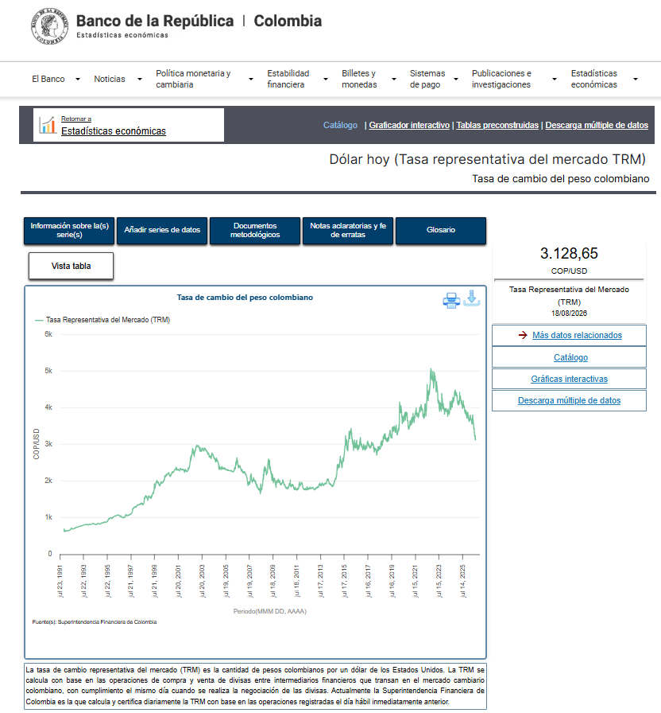

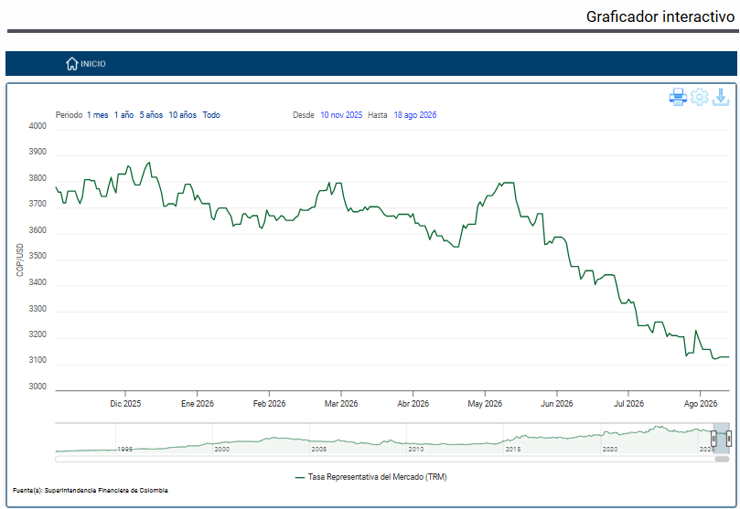
Fuente: Banco de la República de Colombia según datos suministrados por la Superintendencia Financiera de Colombia
Banco de la República - Gerencia Técnica - el 27/02/2025 Periodo de consulta agosto del 2024 a agosto de 2026.

TRM menor valor desde noviembre 2025, a agosto de 2026 | TRM mayor valor desde noviembre 2025, a agosto de 2026
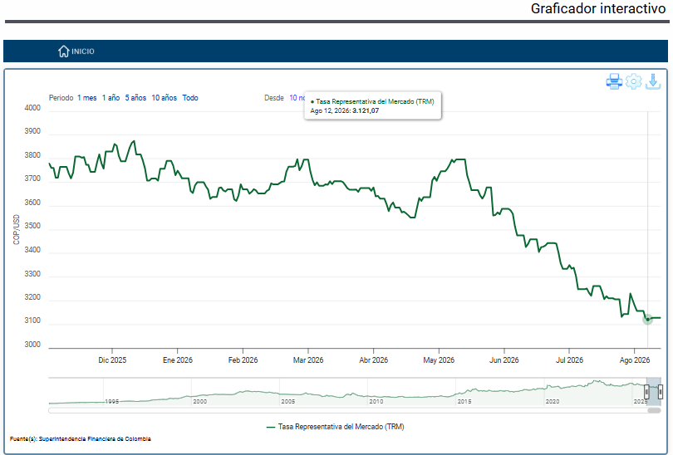 | 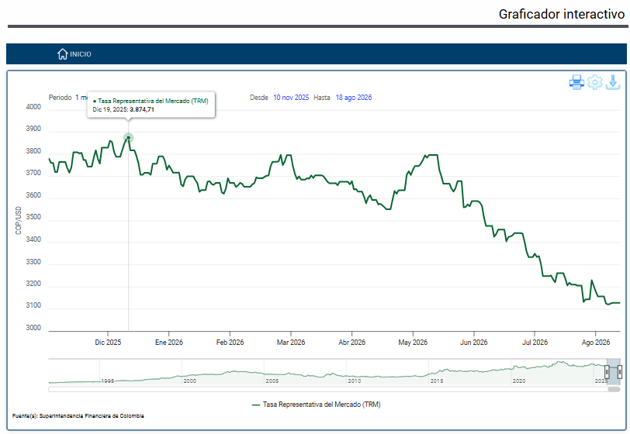

Según los gráficos anteriores, se analiza el comportamiento de la tasa representativa del mercado durante el periodo de estudio el cual data desde noviembre del 2025 fecha de inicio del contrato No. 170-SG-2025, contratación mediante la cual se adquirieron algunos de los bienes objeto del presente proceso, hasta agosto del 2026 fecha de consulta en web del Banco de la República, donde se observa que el valor más alto en la TRM fue en diciembre 19 del 2025, por valor de ($3.874,71) y la tasa representativa más baja fue el 12 de agosto del 2026 por ($3.121,07), lo que evidencia que entre estos dos picos este indicador económico tuvo una variación aproximada del –19,45% ; esta información solo corresponde a las dos datos analizados lo que permite inferir que la TRM muestra un comportamiento con tendencia a la baja y con algunos puntos atípicos, esto conforme a lo observado en las tendencias expuestas arriba, lo que permite concluir que para el periodo analizado la TRM se encuentra rozando la barrera de las barrera de los $3.200 pesos a la Baja y de los $4.400 pesos como punto más alto.

De acuerdo con la volatilidad identificada en la TRM, las empresas interesadas en la presente selección son las encargadas de buscar mecanismos disponibles en el mercado para poder participar de los procesos de contratación con el menor riesgo respecto a las variaciones de la TRM. Así mismo, para el presente proceso se han definido riesgos referentes a los efectos derivados de la variación de las tasas de cambio, los cuales se pueden observar en el documento de estudios previos.

Sin embargo, es necesario advertir que los oferentes deben establecer mecanismos económicos para presentar sus ofertas en búsqueda de minimizar el riesgo por la variación de la tasa de cambio.

  - INFLACIÓN

La inflación consiste en el aumento sustancial, persistente y sostenido del nivel general de precios a través del tiempo. La incertidumbre sobre el futuro del poder adquisitivo de los ingresos hace que los agentes económicos incluyan en sus decisiones las expectativas de alzas, y que al negociar busquen incrementos en los precios de los bienes y servicios que ofrecen. Como consecuencia de la intención de proteger sus ingresos, piden mejores salarios o imponen mayores precios a los productos que elaboran, induciendo una oleada alcista en los costos, y en general en los precios de la economía.

Por ello, a continuación, se ilustra una tabla que refleja el comportamiento de la misma:

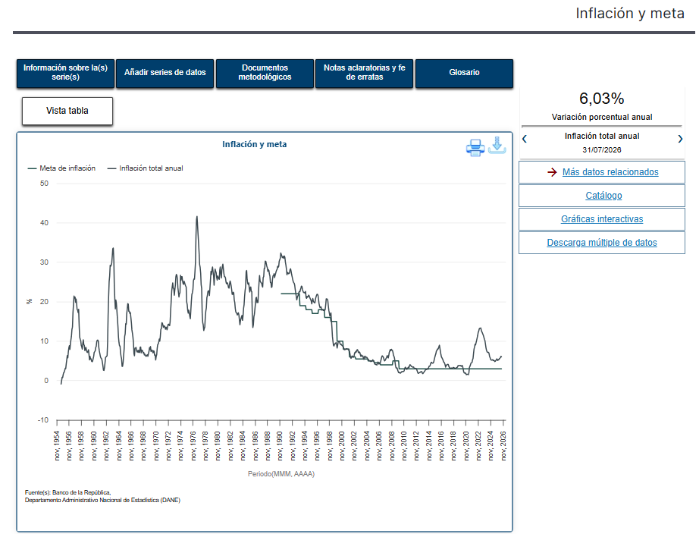

La inflación ha reflejado un comportamiento con tendencia decreciente desde la vigencia anterior, es de anotar que atendiendo el último informe del Banco de la República correspondiente al mes de enero del 2026, donde se indica que: «Durante 2025 la inflación total anual (5,1 %) dejó de reducirse y se mantuvo por encima de la meta del 3 %, ubicándose en un nivel similar al del cierre de 2024 (5,2 %). La economía colombiana continuó creciendo impulsada por un consumo vigoroso, en el entorno de un impulso fiscal creciente, mayores ingresos de los hogares y bajo desempleo. Las expectativas de inflación de los empresarios, analistas y mercados financieros a todos los plazos aumentaron significativamente y se alejaron aún más de la meta del 3 % después de la decisión de aumento significativo del salario mínimo. En este contexto, de excesos de demanda y de una inflación que aumentaría en 2026, la Junta Directiva del Banco de la República decidió ajustar la postura de política monetaria para que la inflación retome su convergencia hacia la meta del 3 % en 2027. Esto ratifica el compromiso del Banco de la República con el mandato constitucional de mantener la capacidad adquisitiva de la moneda y alcanzar el máximo nivel sostenible del producto y del empleo.»

INFLACIÓN ANUAL

« En 2025 la inflación detuvo su descenso y se mantuvo por encima de la meta del 3 %. Se espera que aumente al 6,3 % en 2026 y se reduzca al 3,7 % en diciembre de 2027, en un entorno de excesos de demanda, buen crecimiento económico, altos niveles de empleo y mayores costos laborales en 2026.

- La inflación se mantuvo relativamente estable durante 2025, situándose en 5,1 % en diciembre, cerca de lo registrado en 2024 y por encima de la meta del 3 %. Por su parte, la inflación básica, que excluye los precios de componentes volátiles como alimentos y regulados, aumentó al 5,0 % en el cierre del año.
- El nivel alto de la inflación en 2025 se explicó por los siguientes factores: una economía interna fuerte que creció por encima de su capacidad productiva; ajustes en precios que usaron como guía la inflación de 2024 que fue superior a la meta del 3 %; presiones en los costos laborales por incrementos superiores a la inflación más la productividad de los salarios y por la reducción de la jornada laboral; incrementos en los precios de algunos alimentos; y presiones en los precios del gas natural al principio del año.
- Lo anterior compensó factores como los menores precios internacionales de algunas mercancías, la menor tasa de cambio observada que favorece los precios de los bienes importados, la creciente oferta de alimentos perecederos y los bajos ajustes en los precios de los combustibles y algunos servicios públicos.
- Durante 2026 la inflación subiría principalmente por los efectos del significativo aumento en el salario mínimo y por el impulso del consumo, tanto público como privado, a pesar del comportamiento de la tasa de cambio. Para 2027 se espera que la inflación vuelva a bajar y se acerque a la meta del 3 %, a lo que contribuiría, principalmente, las decisiones de política monetaria.
- La incertidumbre sobre el comportamiento futuro de los precios se mantiene elevada con riesgos principalmente al alza. Esto, por el incremento históricamente elevado del salario mínimo y el tamaño de su impacto sobre los precios, por un comportamiento futuro de la tasa de cambio que depende de factores externos e internos inciertos y por la dificultad de proyectar los precios de algunos bienes y servicios regulados, entre otros factores.»

PROYECCIONES DE CRECIMIENTO ECONÓMICO

«En 2025 la actividad económica se habría acelerado, principalmente por la fortaleza del consumo, privado y público, en el entorno de un ingreso disponible de los hogares dinámico, creciente déficit fiscal primario y altos niveles de empleo. La economía empieza 2026 con una demanda interna fuerte que presiona la inflación y el déficit en cuenta corriente al alza.

- Durante el tercer trimestre de 2025 la economía creció 3,4 %, impulsada, principalmente, por el fuerte consumo privado y público.

- El consumo de los hogares sigue con aumentos importantes, destacándose el incremento del consumo de bienes durables. A este desempeño han contribuido el mayor ingreso disponible de los hogares, favorecido por la importante entrada de remesas que envían los colombianos residentes en el exterior, el gasto en turismo de extranjeros en Colombia, los elevados ingresos de la actividad cafetera, los altos niveles de empleo y el aumento en la confianza de los consumidores.

- La inversión también creció durante el tercer trimestre de 2025. El componente de maquinaria y equipo fue lo que más aportó, especialmente por el equipo de transporte y los bienes de capital para la agricultura. Las obras de infraestructura también tuvieron un buen desempeño, mientras que la inversión en vivienda continúo con un bajo desempeño.

- Con información a noviembre, el empleo continuó creciendo, especialmente en el área rural. La tasa de desempleo se mantuvo en niveles históricamente bajos. Sin embargo, se observó un incremento en la tasa de informalidad, la cual se ubicó en 55,8 %, asociado al aumento del empleo no asalariado en los últimos meses

- La economía continuaría creciendo en 2026, pero a un ritmo algo menor. El consumo continuaría dinámico impulsado por un persistente déficit fiscal, un alto flujo de remesas, el buen momento del turismo extranjero, los precios aún altos del café y, en el corto plazo, por un aumento de los salarios reales.

- En 2027 la economía continuaría ajustándose, en el contexto de una menor dinámica de los ingresos externos y de unos efectos acumulados de la política monetaria compatibles con el retorno de la inflación a su meta.

- Estas proyecciones mantienen un alto grado de incertidumbre, debido a tensiones políticas y comerciales internacionales y a riesgos internos asociados a la situación fiscal.»

TASA DE INTERÉS DE POLÍTICA

« La Junta Directiva mantiene su compromiso de llevar la inflación hacia la meta del 3 % y alcanzar el máximo nivel sostenible del producto y el empleo, en línea con el cumplimiento de su mandato constitucional. El aumento de la inflación esperada para 2026 requiere que la tasa de interés se ajuste al alza para que la inflación vuelva a retomar su proceso de reducción.

- La inflación detuvo su caída en 2025, se mantuvo por encima de la meta del 3 % y se estima que aumente en 2026, con riesgos importantes al alza.
- Las expectativas de inflación de los agentes de la economía se incrementaron significativamente y superan el 3 %, en un entorno en el que se anticipan fuertes presiones inflacionarias de costos derivadas del elevado aumento del salario mínimo.
- Al final de 2025 la economía continuó muy dinámica, registrando excesos de gasto que se reflejaron en una ampliación del déficit comercial externo (la diferencia entre nuestras importaciones y exportaciones), y con niveles de empleo históricamente altos.
- En este contexto, la JDBR incrementó en 100 puntos básicos la tasa de interés de política monetaria en su reunión de enero de 2026 y la ubicó en 10,25 %.
- La decisión de la JDBR está encaminada a que la inflación retome una senda decreciente hacia la meta. Las futuras decisiones dependerán de la evolución de la inflación y sus expectativas, la dinámica de la actividad económica, y el balance de riesgos internos y externos de la economía.»

Lo anterior evidencia que aún existe un cambio inflacionario importante que puede llegar a impacta el costo de vida y de adquisición de bienes y de servicios, sin embargo, desde las funciones del Banco de la República, existen acciones macroeconómicas dentro de las decisiones de esta entidad que impactan directamente en la reducción o baja de la inflación.

RESUMEN GRÁFICO.
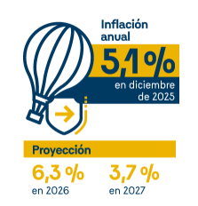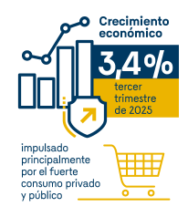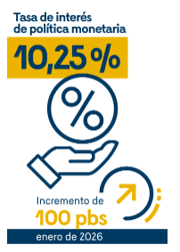

  - IPC (Índice de Precios al Consumidor)

Es utilizado para la toma de decisiones, tanto del gobierno como de los entes privados, al tiempo que permite analizar situaciones de carácter económico.

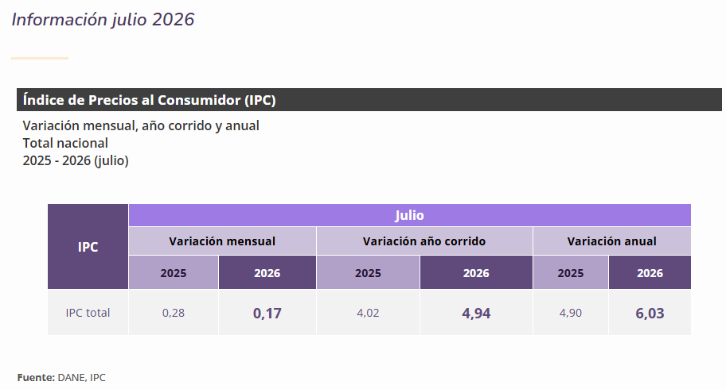

En julio de 2026 la variación mensual del IPC fue 0,17%, la variación año corrido fue 4,94% y la anual 6,03%.
En julio de 2026 la variación anual del IPC fue 6,03%, es decir, 1,13 puntos porcentuales mayor que la reportada en el mismo periodo del año anterior, cuando fue de 4,90%.

El comportamiento mensual del IPC total en julio de 2026 (0,17%) se explicó principalmente por la variación mensual de las divisiones Alojamiento, agua, electricidad, gas y otros combustibles y Restaurantes y hoteles. Las mayores variaciones se presentaron en las divisiones Alojamiento, agua, electricidad, gas y otros combustibles (0,55%) y Salud (0,38%).

En lo corrido del año, (enero - julio), cinco divisiones de bienes y servicios se ubicaron por encima del promedio nacional (4,94%): Restaurantes y hoteles (6,75%), Alimentos y bebidas no alcohólicas (6,41%), Educación (5,90%), Muebles, artículos para el hogar y para la conservación ordinaria del hogar (5,84%) y por último, Salud (5,31%). El resto de las divisiones se ubicaron por debajo del promedio: Transporte (4,25%), Alojamiento, agua, electricidad, gas y otros combustibles (4,23%), Bebidas alcohólicas y tabaco (4,17%), Bienes y servicios diversos (3,86%), Información y comunicación (3,26%), Recreación y cultura (2,80%) y por último, Prendas de vestir y calzado (2,71%).

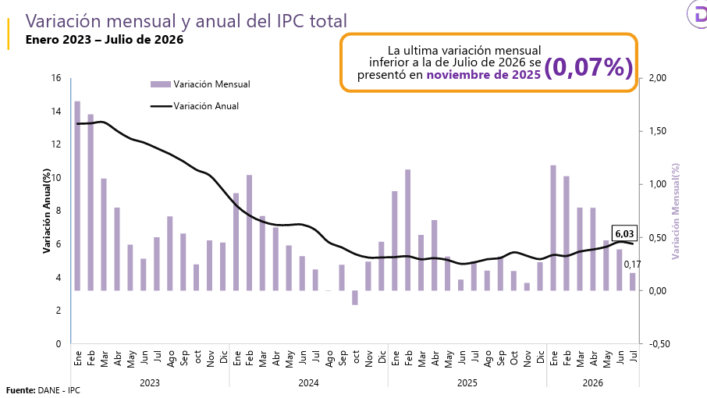
En julio de 2026 en comparación con diciembre de 2025, la variación de las subclases que más aportaron al acumulado del año fueron: comidas en establecimientos de servicio a la mesa y autoservicio (7,08%), transporte urbano (10,39%), arriendo imputado (3,24%), arriendo efectivo (3,34%), frutas frescas (22,02%), carne de res y derivados (10,04%), servicios relacionados con la copropiedad (16,12%), electricidad (4,90%), papas (49,85%) y comidas preparadas fuera del hogar para consumo inmediato (6,18%). Con contribución negativa a la variación se ubicó: vehículo particular nuevo o usado (-2,09%), plátanos (-11,91%), dulces, confites, caramelos, bombones, chocolatinas, chicles, masmelos, cocadas para consumo en el hogar (-18,44%), carne de cerdo y derivados (-4,06%) y legumbres secas (-7,60%).

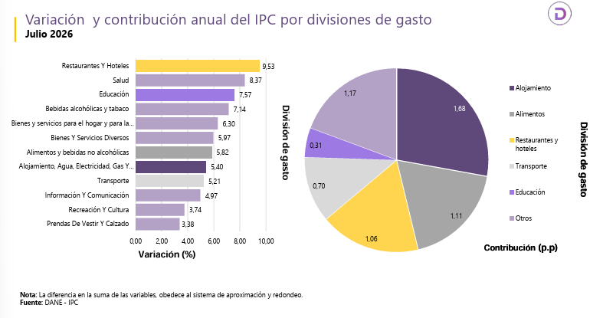

En el mes de julio de 2026, el IPC registró una variación de 6,03% en comparación con julio de 2025. En el último año, las divisiones Restaurantes y hoteles (9,53%), Salud (8,37%), Educación (7,57%), Bebidas alcohólicas y tabaco (7,14%) y por último, Muebles, artículos para el hogar y para la conservación ordinaria del hogar (6,30%) se ubicaron por encima del promedio nacional (6,03%). Entre tanto, las divisiones Bienes y servicios diversos (5,97%), Alimentos y bebidas no alcohólicas (5,82%), Alojamiento, agua, electricidad, gas y otros combustibles (5,40%), Transporte (5,21%), Información y comunicación (4,97%), Recreación y cultura (3,74%) y por último, Prendas de vestir y calzado (3,38%) se ubicaron por debajo del promedio nacional.

    - VARIACIÓN DEL SALARIO MÍNIMO

A continuación, se presentan los incrementos del salario mínimo legal mensual vigente (SMMLV) de la última década en Colombia; el objetivo plasmado en el Plan de Desarrollo, ha fortalecido el ingreso real de los trabajadores remunerados con el salario mínimo de manera significativa, con incrementos por encima de la inflación y superiores a los de años anteriores, como muestra el siguiente cuadro:

Año | Salario mínimo diario | Salario mínimo mensual | Variación porcentual anual %
2013 | $ 19.650 | $ 589.500 | 4,02
2014 | $ 20.533,33 | $ 616.000 | 4,50
2015 | $ 21.478,33 | $ 644.350 | 4,60
2016 | $ 22.981,83 | $ 689.455 | 7,00
2017 | $ 24.590,57 | $ 737.717 | 7,00
2018 | $ 26.041,40 | $ 781.242 | 5,90
2019 | $ 27.603,87 | $ 828.116 | 6,00
2020 | $ 29.260,10 | $ 877.803 | 6,00
2021 | $ 30.284,20 | $ 908.526 | 3,50
2022 | $ 33.333,33 | $ 1.000.000 | 10,07
2023 | $ 38.666,67 | $ 1.160.00,00 | 16,00
2024 | $ 43.333,33 | $ 1.300.000,00 | 12,07
2025 | $ 47.450,00 | $ 1.423.500,00 | 9,50
2026 | $58.363,50 | $1.750.905,00 | 23,00

En lo referente al aumento correspondiente al año 2026, influye en los costos fijos del personal que la empresa debe poner a disposición para los procesos de producción e importación en caso de requerirlos, y demás actividades para la ejecución efectiva del contrato.

    - PRODUCTO INTERNO BRUTO (PIB)
El producto interno bruto (PIB) es el indicador más utilizado para caracterizar el estado de la economía en su conjunto y representa el resultado final de la actividad productiva dentro de un país. Esta medición es importante porque ofrece información sobre el tamaño de la economía y su desempeño, y sirve para hacer comparaciones frente a otros países.
El PIB mide el valor de mercado de todos los bienes y servicios finales, es decir, los que adquiere el consumidor final, que son producidos dentro de las fronteras de un país en un período determinado (generalmente un trimestre o un año)»
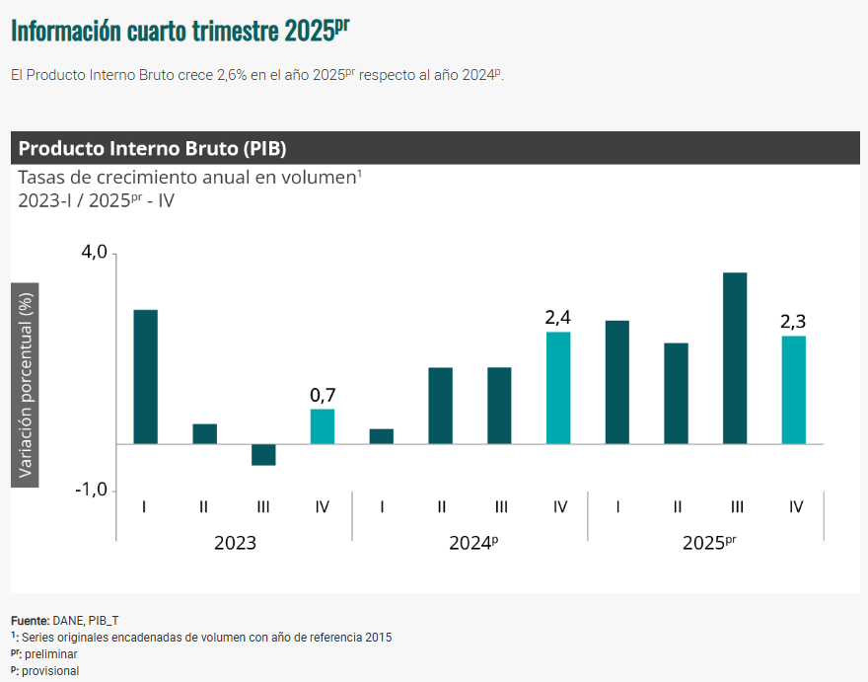

<< Las actividades económicas que más contribuyen a la dinámica del valor agregado son:
- Comercio al por mayor y al por menor; reparación de vehículos automotores y motocicletas; Transporte y almacenamiento; Alojamiento y servicios de comida crece 4,6% (contribuye 0,9 puntos porcentuales a la variación anual).
- Administración pública y defensa; planes de seguridad social de afiliación obligatoria; Educación; Actividades de atención de la salud humana y de servicios sociales crece 4,5% (contribuye 0,8 puntos porcentuales a la variación anual).
- Actividades artísticas, de entretenimiento y recreación y otras actividades de servicios; Actividades de los hogares individuales en calidad de empleadores; actividades no diferenciadas de los hogares individuales como productores de bienes y servicios para uso propio crece 9,9% (contribuye 0,4 puntos porcentuales a la variación anual).

En el cuarto trimestre de 2025^{pr}, el Producto Interno Bruto en su serie original, crece 2,3% respecto al mismo periodo de 2024^{p}. Las actividades económicas que más contribuyen a la dinámica del valor agregado son:

- Administración pública y defensa; planes de seguridad social de afiliación obligatoria; Educación; Actividades de atención de la salud humana y de servicios sociales crece 4,8% (contribuye 0,9 puntos porcentuales a la variación anual).
- Comercio al por mayor y al por menor; reparación de vehículos automotores y motocicletas; Transporte y almacenamiento; Alojamiento y servicios de comida crece 3,4% (contribuye 0,7 puntos porcentuales a la variación anual).
- Actividades artísticas, de entretenimiento y recreación y otras actividades de servicios; Actividades de los hogares individuales en calidad de empleadores; actividades no diferenciadas de los hogares individuales como productores de bienes y servicios para uso propio crece 11,5% (contribuye 0,5 puntos porcentuales a la variación anual).

Respecto al trimestre inmediatamente anterior, el Producto Interno Bruto en su serie ajustada por efecto estacional y calendario crece 0,1%. Cuando se observa el comportamiento de las actividades económicas relacionadas:

- Actividades artísticas, de entretenimiento y recreación y otras actividades de servicios; Actividades de los hogares individuales en calidad de empleadores; actividades no diferenciadas de los hogares individuales como productores de bienes y servicios para uso propio crece 4,6%.
- Comercio al por mayor y al por menor; reparación de vehículos automotores y motocicletas; Transporte y almacenamiento; Alojamiento y servicios de comida crece 1,6%.
- Explotación de minas y canteras crece 1,2%.
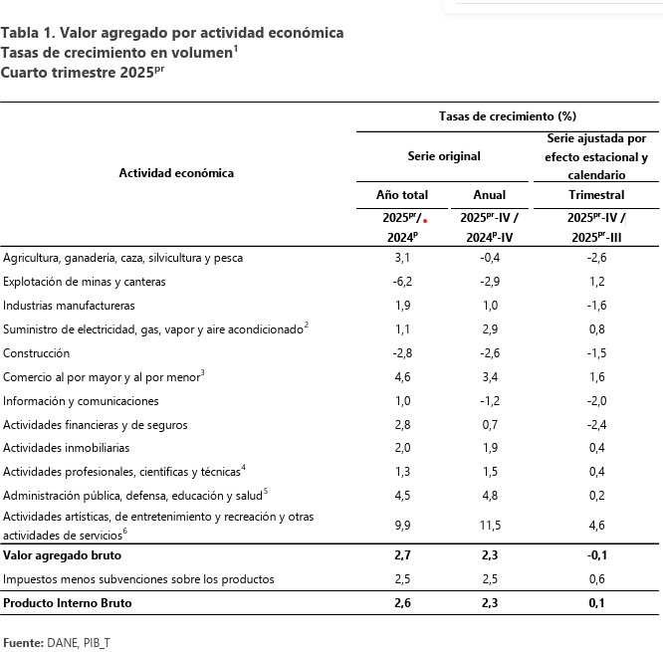

De acuerdo con las Cuentas Nacionales Trimestrales y Anuales publicadas por el DANE, el sector “Comercio al por mayor y al por menor” presentó durante el año 2025 un comportamiento estable y dinámico, manteniendo una participación relevante dentro del Producto Interno Bruto Nacional. Dicho comportamiento refleja el crecimiento de 4,6 % en el año total e indica que el comercio (incluyendo el comercio al por mayor) fue una de las actividades con desempeño favorable dentro de la economía. Este nivel está por encima del PIB total (2,6 %), que evidencia que el comercio fue un motor importante del crecimiento económico y que existe una dinamización de la demanda interna, lo que favorece las ventas mayoristas, que suelen anticipar el comportamiento del consumo final., lo cual sustenta técnica y económicamente la contratación proyectada por la entidad.

  - TÉCNICO

ESPECIFICACIONES TECNICAS:

Ver Anexo Especificaciones técnicas.

JUSTIFICACIÓN DEL PROCESO POR LOTES.

Con fundamento en el análisis técnico y económico realizado, la Entidad determinó que, para el presente proceso de contratación, no se requiere estructurar la adquisición por lotes, toda vez que los artículos podrán agruparse en una lista y ser suministrados un mismo proveedor, según el muestreo de mercado atendido por diferentes empresas del sector.

  - REGULATORIO

El régimen jurídico aplicable al presente proceso de selección, está conformado por la Constitución Política de Colombia, las leyes de la República y en especial por la Ley 80 de 1993, la Ley 1150 de 2007, Ley 1474 de 2011, Ley 2069 de 2020, Ley 2195 de 2022, Ley 2294 de 2023, Decretos 019 de 2012, 0053 de 2012, 1082 de 2015, 2106 de 2019, Decreto 310 de 2021, 680 de 2021, 392 de 2018, 142 de 2023, 199 de 2024, 1600 de 2024 y demás decretos reglamentarios, normas orgánicas del presupuesto, Estatuto Tributario, y las demás normas concordantes con la materia, que rijan o lleguen a regir los aspectos del presente proceso de selección y en todo lo demás no regulado expresamente, se aplicarán las normas comerciales, civiles, y lo establecido en el pliego de condiciones. Las normas actualmente vigentes que resulten pertinentes de acuerdo con la ley colombiana se presumen conocidas por todos los proponentes. En caso de contradicciones entre el pliego de condiciones y la ley, prevalecerá lo establecido en la ley.

De igual manera, las guías, circulares y demás documentos que genere la Agencia Nacional para la Contratación pública “Colombia Compra Eficiente”, son aplicables para el presente proceso de selección.

FOMENTO A LA EJECUCIÓN DE CONTRATOS ESTATALES POR PARTE DE POBLACIÓN EN POBREZA EXTREMA, DESPLAZADOS POR LA VIOLENCIA, PERSONAS EN PROCESO DE REINTEGRACIÓN O REINCORPORACIÓN Y SUJETOS DE ESPECIAL PROTECCIÓN CONSTITUCIONAL.

De acuerdo con el artículo 2.2.1.2.4.2.16 del Decreto 1082 de 2015, adicionado por el artículo 3 del Decreto 1860 de 2021, en los Procesos de Contratación, las Entidades Estatales indistintamente de su régimen de contratación, los patrimonios autónomos constituidos por Entidades Estatales y los particulares que ejecuten recursos públicos fomentarán en los pliegos de condiciones o documento equivalente que los contratistas destinen al cumplimiento del objeto contractual la provisión de bienes o servicios por parte de población en pobreza extrema, desplazados por la violencia, personas en proceso de reintegración o reincorporación y sujetos de especial protección constitucional, garantizando las condiciones de calidad y sin perjuicio de los Acuerdos Comerciales vigentes.

El objeto del presente proceso contractual corresponde a la renovación de software de acceso remoto – TEAMVIWER, los cuales requieren condiciones técnicas específicas, cumplimiento inmediato y continuidad en el aprovisionamiento, aspectos que limitan la posibilidad de aplicación de medidas de acción afirmativa o de inclusión de población diferencial.

De acuerdo con los estudios de sector y análisis del mercado realizados durante la etapa de planeación, se identificó que la oferta de estos bienes, está compuesta principalmente por proveedores especializados, formalizados y con infraestructura logística establecida, lo cual excluye, en la práctica, la posibilidad de participación de población en condiciones de vulnerabilidad o sujetos de especial protección constitucional, quienes generalmente no cuentan con las capacidades técnicas, comerciales ni financieras requeridas para este tipo de procesos.

Si bien el artículo 2.2.1.1.2.1.5 del Decreto 1082 de 2015 establece que las entidades deben considerar la inclusión de sujetos de especial protección constitucional, también prevé que esta debe hacerse "cuando sea posible y conforme a la naturaleza del contrato y del objeto a contratar". En este caso, dadas las razones técnicas, logísticas y del mercado ya expuestas, no es posible aplicar medidas de inclusión sin afectar los principios de economía, eficiencia y responsabilidad en la contratación pública.

INCORPORACIÓN DE CRITERIOS HABILITANTES DIFERENCIALES EN FAVOR DE LOS EMPRENDIMIENTOS Y EMPRESAS DE PERSONAS CON DISCAPACIDAD.

En desarrollo del análisis del sector, y en cumplimiento de lo dispuesto en el artículo 1 del Decreto 287 de 2026, que modificó el artículo 2.2.1.2.4.2.7.3 del Decreto 1082 de 2015, se evaluó la aplicación de criterios habilitantes diferenciales en favor de los emprendimientos y empresas de personas con discapacidad, el cual permite a la Entidad seleccionar entre criterio de experiencia, capacidad financiero o organizacional o el valor de la garantía de seriedad de la oferta.

A partir de la revisión de las condiciones del mercado y la naturaleza de los bienes a adquirir, se evidenció que la flexibilización de requisitos de experiencia o capacidad podría incidir en la adecuada ejecución del contrato, dada la necesidad de garantizar condiciones técnicas homogéneas en el suministro.

En consecuencia, y en aplicación del principio de proporcionalidad, se determinó implementar el criterio diferencial en el valor de la garantía de seriedad de la oferta, estableciendo un porcentaje del diez por ciento (10%) para estos proponentes y del quince por ciento (15%) para los demás, como una medida que promueve la participación sin afectar la competencia ni las condiciones de cumplimiento del objeto contractual.

INCORPORACIÓN DE CONDICIONES ESPECIALES DE EJECUCIÓN EN FAVOR DE LAS PERSONAS CON DISCAPACIDAD “Decreto 287 de 2026”

En cumplimiento de lo dispuesto en el artículo 1 del Decreto 287 de 2026, que modificó el artículo 2.2.1.2.4.2.7.5. Decreto 1082 de 2015 en lo relativo a la incorporación de condiciones especiales de ejecución en favor de personas con discapacidad, la entidad analizó la pertinencia de incluir dichas medidas en el presente proceso contractual.

Conforme al artículo 2.2.1.2.4.2.7.5 del Decreto 1082 de 2015, modificado por el Decreto 287 de 2026, se establece la obligación de incorporar condiciones especiales de ejecución en favor de personas en condición de discapacidad, específicamente mediante la subcontratación inclusiva y la integración del equipo de trabajo. Estas disposiciones buscan promover la inclusión laboral y la participación de emprendimientos y empresas de personas con discapacidad en procesos contractuales que permitan su efectiva aplicación.

Si bien para la ejecución del contrato es posible la conformación de equipos de trabajo y la eventual subcontratación, se concluye que no resulta procedente incorporar dichas condiciones en el presente proceso, por las siguientes razones:

- Naturaleza y especialidad del objeto contractual: Las actividades a desarrollar requieren perfiles específicos, experiencia acreditada y condiciones técnicas particulares, cuya provisión en el mercado es limitada. En ese sentido, imponer una obligación de vinculación prioritaria podría afectar la selección objetiva y la adecuada ejecución del contrato.

- Riesgo de restricción a la pluralidad de oferentes: La inclusión de estas condiciones como obligación contractual podría generar barreras de entrada para posibles proponentes, especialmente en un mercado donde la disponibilidad de personal con las condiciones exigidas es reducida, afectando los principios de libre concurrencia y competencia.

- Dificultad de verificación efectiva: Dadas las características del contrato entre los que se encuentran la duración, forma de ejecución, dispersión de actividades y estructura operativa, no es posible garantizar un mecanismo idóneo, continuo y objetivo de verificación del cumplimiento de este tipo de obligaciones sin afectar la eficiencia del control contractual.

- Principio de proporcionalidad: La imposición de estas medidas no resulta proporcional frente al alcance, cuantía y forma de ejecución del contrato, en la medida en que podría generar cargas adicionales que no guardan relación directa con el objeto contractual ni aseguran el cumplimiento efectivo del propósito de inclusión.

Por lo tanto, desde el análisis de conveniencia y oportunidad, se concluye que la incorporación de condiciones especiales relacionadas con la subcontratación inclusiva y la integración de personas en condición de discapacidad no es procedente para este proceso de contratación, garantizando el cumplimiento del objeto contractual sin afectar la eficiencia, la competitividad, ni la equidad del proceso.

1.7.1. OTROS ASPECTOS GENERALES
No Aplica

- ESTUDIO DE LA OFERTA:
  - PROMOCIÓN ACCESO DE LAS MIPYMES

De conformidad con lo dispuesto en el Articulo 33, de la Ley 2069 de 2020, por medio del cual se impulsa el emprendimiento en Colombia y el Decreto 1860 del 24 de diciembre del 2021, por el cual se modifica y adiciona el Decreto 1082 de 2015, Único Reglamentario del Sector Administrativo de Planeación Nacional, con el fin de reglamentar los artículos 30, 31, 32, 34 y 35 de la Ley 2069 de 2020, en lo relativo al sistema de compras públicas, la entidad realiza los análisis correspondientes para promover el acceso a las MiPymes, que podrían ser potenciales proveedores del presente proceso, en los siguientes términos:

i) Según el Clasificador de Bienes y Servicios de las Naciones Unidas (Clasificación UNSPSC), el bien/servicio para el presente proceso le corresponde el siguiente:

Código - Segmento | Código - Familia | Código - Clase | Nombre - Producto
43000000 | 43230000 | 43231500 | Software funcional específico de la empresa
81000000 | 81110000 | 81112200 | Mantenimiento y soporte de software

ii) Teniendo en cuenta que la Agencia Nacional de Contratación Pública — Colombia Compra Eficiente, en adelante ANCP-CCE, desarrolló la herramienta Tamaño empresarial – proveedores SECOP, en el cual se implementó un instrumento de visualización para que las entidades puedan realizar el Análisis del Tamaño Empresarial, donde para el presente proceso se realiza por actividad económica, así: CIIU 6201 “Actividades de desarrollo de sistemas informáticos (planificación, análisis, diseño, programación, pruebas)”, análisis que se realiza para los años 2022, 2023 y 2024 para los contratos realizados en la plataforma SECOP II, información que se desarrolla a continuación:

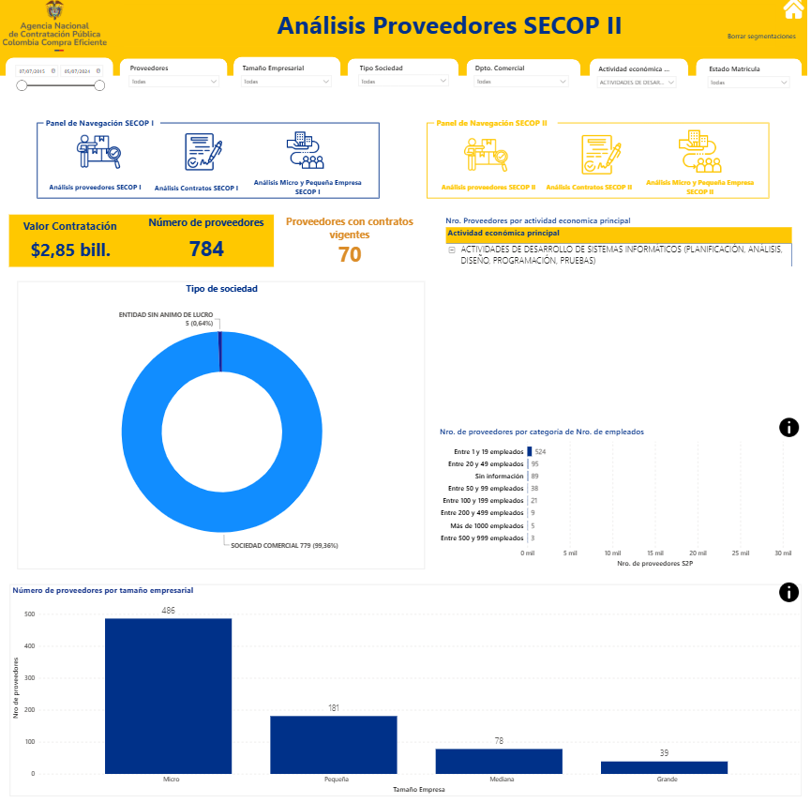

Con la información anterior se identificó que en el sector se encuentran 745 empresas clasificadas como pequeñas, medianas y micro.

iii) Teniendo en cuenta que la Agencia Nacional de Contratación Pública — Colombia Compra Eficiente, en adelante ANCP-CCE, desarrolló el Modelo de Abastecimiento Estratégico para la compra pública, en el cual se implementaron herramientas de visualización para que las entidades puedan realizar el Análisis de la Oferta, entendido este como el proceso de caracterización cuyo objetivo es entender las variables que impactan los sectores a los que pertenecen las categorías a evaluar. Acorde a esto, el propósito de la herramienta de análisis de oferta es: cómo ha sido la compra de una categoría a lo largo de los años y dentro de las plataformas transaccionales de la ANCP-CCE (SECOP I, SECOP II y TVEC), qué oferentes existen para esa categoría, qué características tienen y de dónde son, bajo qué modalidad de contratación contratan y cuáles entidades han realizado contratos para esa categoría. De esta manera, se tendrá un panorama amplio y completo de qué sucede en el mercado.

Bajo el contexto anterior y de acuerdo con la codificación de segmento/familia/clase analizados según clasificación de las UNSPSC para el presente proceso se identifican los códigos relacionados en el primer literal del numeral 2 del presente documento, atinente a los últimos años (2024, 2025 y lo corrido del 2026) con la incorporación de proveedores ubicados en el territorio colombiano, es de resaltar que teniendo en cuenta país, se observan los siguientes resultados:

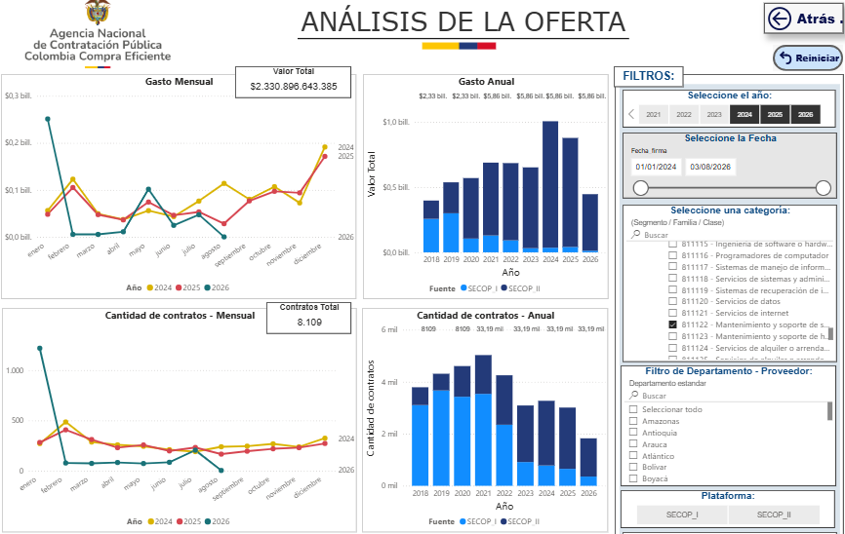

Así mismo, se identificó un número considerable de potenciales proveedores los cuales durante los años de análisis y en los sectores donde se prestará el servicio podrían proveer la necesidad de la entidad y que corresponden a (8109).

De igual manera y en consideración a lo establecido en las precitadas normas, por medio del cual se impulsa el emprendimiento en Colombia, la herramienta determinó que este tipo de procesos cuenta con proveedores plurales en un porcentaje del 3,26% del total de los contratos, tal y como se evidencia en el siguiente gráfico:

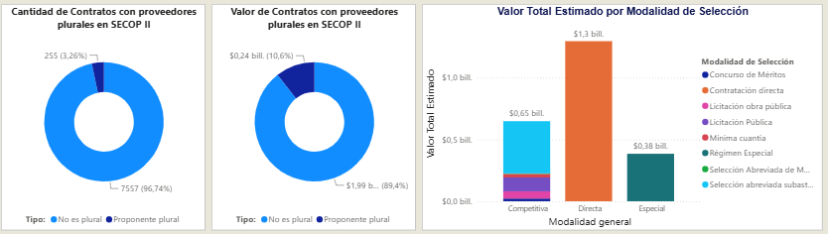

En la gráfica anterior, se observa los valores y topes por los que han contratado los posibles proveedores con el estado durante las vigencias seleccionadas, información que podría servir como referencia de mercado, siempre y cuando cumplan con los requisitos establecidos en el proceso, tal y como se evidencia a continuación:

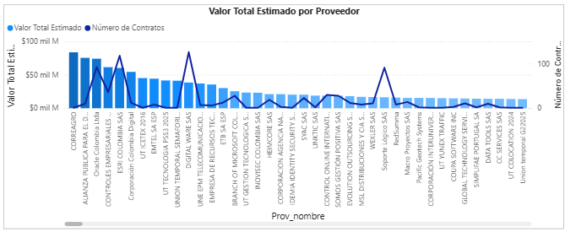
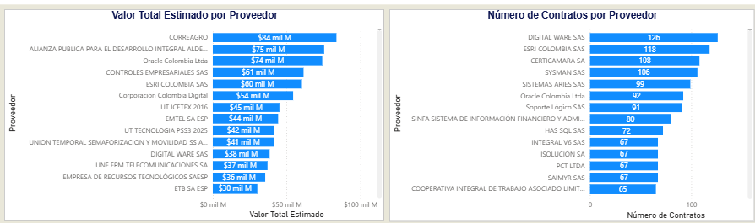

Por otro lado, en la siguiente gráfica se puede identificar el comportamiento de compra de las entidades públicas según el número de contratos y presupuesto ejecutado, para lo cual se puede concluir que para los códigos UNSPSC antes enunciados , las entidades que lideran la compra pública de este tipo de bienes corresponde a CAMARA DE REPRESENTANTES, INSTITUTO COLOMBIANO DE CREDITO, FISCALIA GENERAL DE LA NACIÓN; es de precisar, que los datos obtenidos demuestran una necesidad constante de las diferentes entidades públicas de adquirir bienes similares a los del objeto de la presente contratación en sus procesos tramitados en el período de estudio y con ello prestar de manera efectiva los servicios de su competencia a la ciudadanía, información que se deja plasmada en las gráficas subsiguientes:

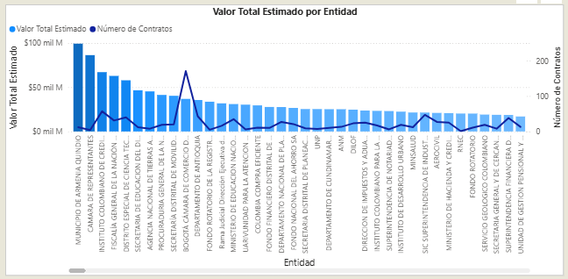

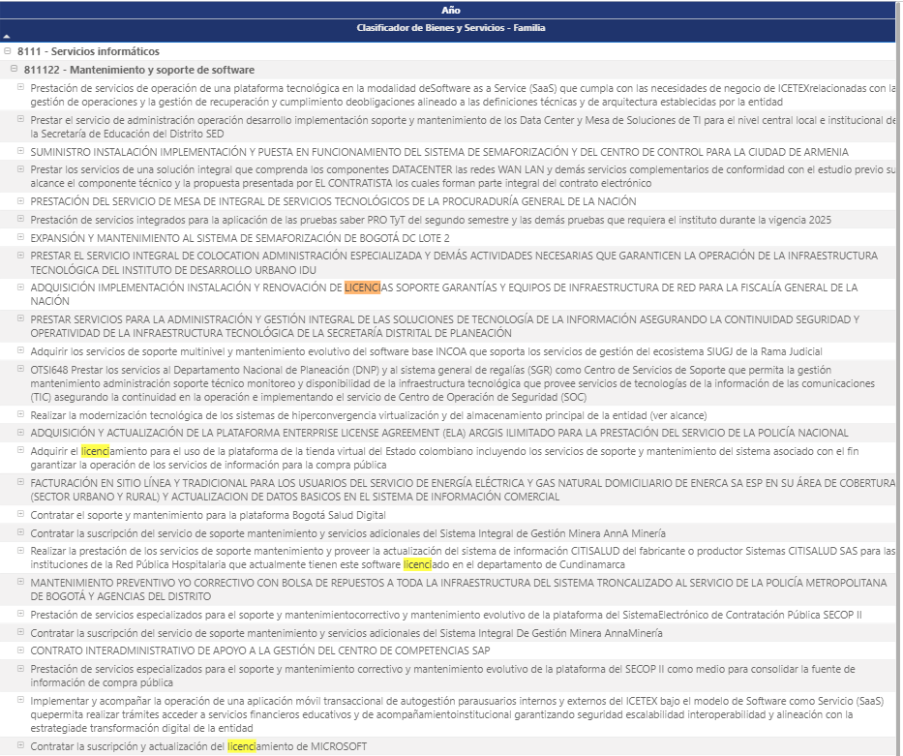

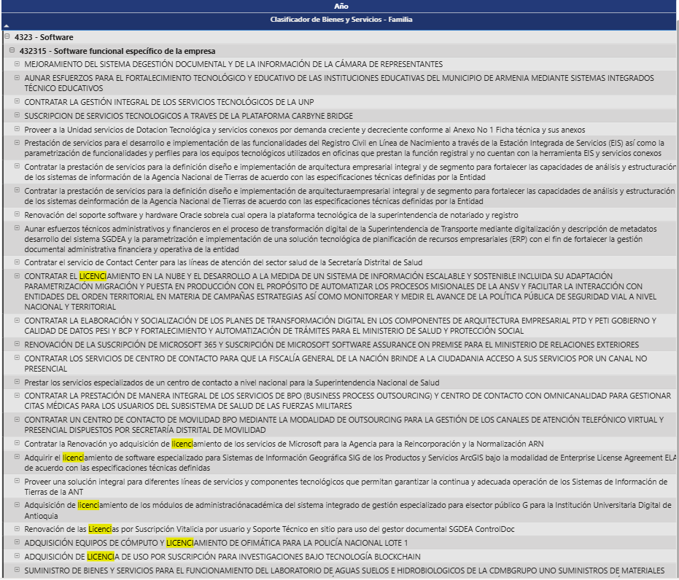

Fuente: Modelo de Abastecimiento Estratégico de la Agencia Nacional de Contratación Pública - Colombia Compra Eficiente - https://app.powerbi.com/view?r=eyJrIjoiOTNjY2MyZmUtZWE1My00NmY4LWJiMDctNjE4NTA0OTFkZGQyIiwidCI6IjdiMDkwNDFlLTI0NTEtNDlkMC04Y2IxLTc5ZDVlM2Q4YzFiZSIsImMiOjR9

Atendiendo la información anterior referente al análisis de la oferta se puede establecer que los bienes y servicios clasificados en el código de UNSPSC relacionados en precedencia cuentan con objetos variados en los que se contemplan “RENOVACION DE SOFTWARE DE ACCESO REMOTO PARA EL INSTITUTO NACIONAL DE MEDICINA LEGAL Y CIENCIAS FORENSES - TEAMVIWER” los cuales guardan relación con el objeto y con la necesidad de adquisición que la entidad requiere satisfacer, lo que permite establecer la existencia de una pluralidad de oferentes.

  - Identificación de proveedores
Realizadas las consultas en las plataformas SECOP I SECOP II y TVEC, encontramos que existen empresas en Colombia que podrían participar en este proceso, a continuación, se relacionan algunas de éstas:

DISOL IT
IRONTECH S.A.S
STRATECH SAS
BIM.LATAM
TINIFORMATICA
IDEMA IDENTITY SECURITY SUCURSAL COLOMBIA
ALIANZA PUBLICA PARA EL DESARROLLO INTEGRAL
ETB SA ESP
MOTOROLA SOLUTIONS COLOMBIA LTDA
COMPUTADORES PARA EDUCAR
CONTROLES EMPRESARIALES SAS
HEIMCORE SAS
GLOBAL TECNOLOGY SERVICES GTS SA

  - Acuerdos Marco (AM) y Otros Instrumentos de Agregación de Demanda (IAD)

Realizada las consultas en las plataformas electrónicas de la agencia nacional de contratación pública Colombia Compra Eficiente https://www.colombiacompra.gov.co/search/node/acuerdo%20marco, el Instituto deja constancia que revisó y que no existe Acuerdo Marco/Instrumentos de Agregación de Demanda que incluya los bienes que se requiere(n) contratar por parte de la Entidad y con las especificaciones técnicas que se están solicitando en el presente proceso. Para ello se expone evidencia de consulta realizada al catálogo del Acuerdo Marco IAD/SAD Software por Catálogo II, CCE-SNG-IAD -002-2024.

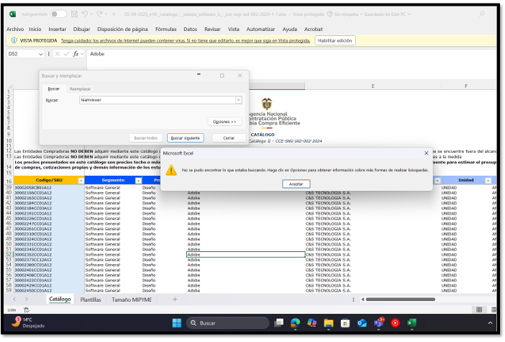

Lo anterior, evidencia el cumplimento de lo establecido en la normativa vigente sobre la materia.

  - Bolsa de productos

En cumplimiento de lo dispuesto en el artículo 2.2.1.2.1.2.12 del Decreto 1082 de 2015, modificado por el artículo 2 del Decreto 310 de 2021, que establece la obligación de la Entidad de analizar las ventajas y desventajas de utilizar la Bolsa de Productos frente al mecanismo de Subasta Inversa cuando no exista un Acuerdo Marco de Precios, se consultó el sitio web institucional de la Bolsa Mercantil de Colombia S. A. (BMC), específicamente la sección «Mercado de Compras Públicas», y se verificó el catálogo de productos del Sistema de Información de Bienes y Servicios (SIBOL), disponible en el https://www.bolsamercantil.com.co/proveedores; obteniendo como resultado que bajo el escenario de la BMC se negocian los bienes y servicios objeto de la presente contratación. A continuación, se presentan los resultados de las consultas efectuadas:

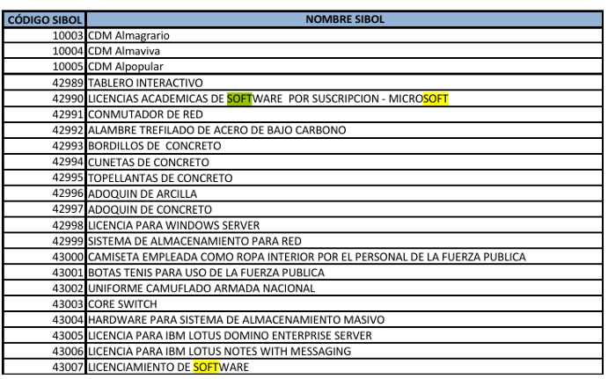

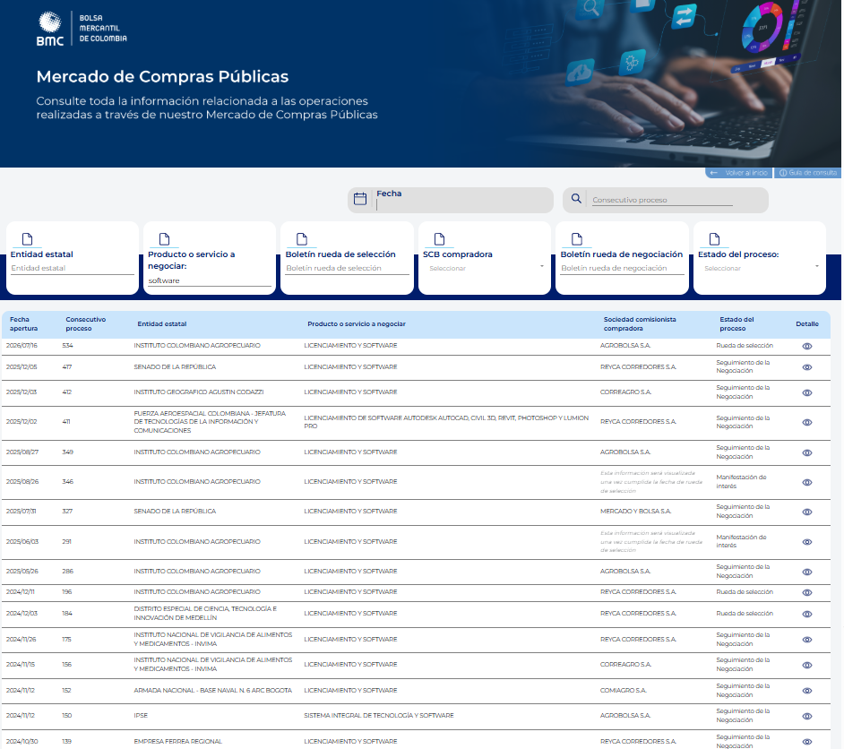

Así las cosas, a continuación, se exponen los fundamentos por los cuales se opta por la modalidad de selección abreviada por Subasta Inversa para la adquisición de los bienes, respecto al mecanismos de la Bolsa de Productos, en las plataformas de la BMC:

Principio de Economía y Optimización de los Recursos Públicos:

La Subasta Inversa, al igual que la Bolsa de Productos, fomenta la competencia entre los oferentes a través de un mecanismo de puja a la baja; no obstante, la Subasta Inversa permite a la Entidad Estatal gestionar directamente el proceso sin intermediarios, eliminando costos adicionales, por tanto la adquisición a través de la Bolsa Mercantil implica un gasto adicional sustancial por conceptos de :

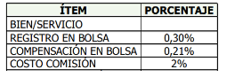

Dentro de las ventajas que supone adquirir bienes o servicios a través de la bolsa mercantil, está la contratación de una Sociedad Comisionista de Bolsa (SCB) encargada de asesorar y acompañar durante el proceso a la Entidad compradora y al vendedor, sin embargo, en el presente proceso la entidad tiene personal suficiente para garantizar la adquisición de los bienes necesarios durante la ejecución del contrato.

Minimización de Riesgos y Gasto Público:

El análisis financiero y de riesgo demuestra que la Subasta Inversa es la opción más favorable para la Entidad, ya que elimina los gastos asociados a la comisión y administración del proceso de la Bolsa de Productos. Este ahorro permite maximizar el uso de los recursos presupuestales, garantizando que el mayor valor posible del presupuesto se destine directamente a la adquisición de los bienes requeridos para la operación de la Entidad, en consonancia con el principio de economía del gasto público.

Por lo anterior, y al considerar que la Subasta Inversa ofrece una mayor eficiencia en el uso de los recursos públicos, una gestión más directa y transparente del proceso, y la eliminación de costos de intermediación, se concluye que esta es la modalidad de selección más idónea y conveniente para la Entidad para la adquisición de los bienes, objeto del presente proceso.

  - Dinámica de producción, distribución y entrega de los bienes

Teniendo en cuenta el(los) servicio(s) y bien(es) que se requiere(n) contratar por parte de la Entidad, se relacionan a continuación los elementos relevantes vinculados con la producción, distribución, transporte y entrega del objeto a contratar.

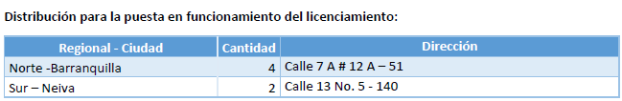
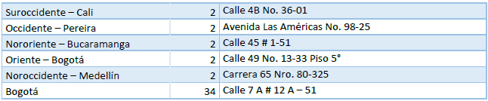

La vigencia del licenciamiento será de doce (12) meses contados a partir de la activación del licenciamiento del software.

2.6. JUSTIFICACIÓN VALOR:

Para la estimación del valor del presente proceso contractual, se acudió inicialmente a la plataforma SECOP II, mediante la generación de solicitud de cotización identificada con los números SIP 088-GNGEC-2026. Dicho trámite fue publicado con el objetivo de obtener cotizaciones que permitieran establecer un valor referencial acorde con las condiciones del mercado y los requerimientos técnicos del proceso.

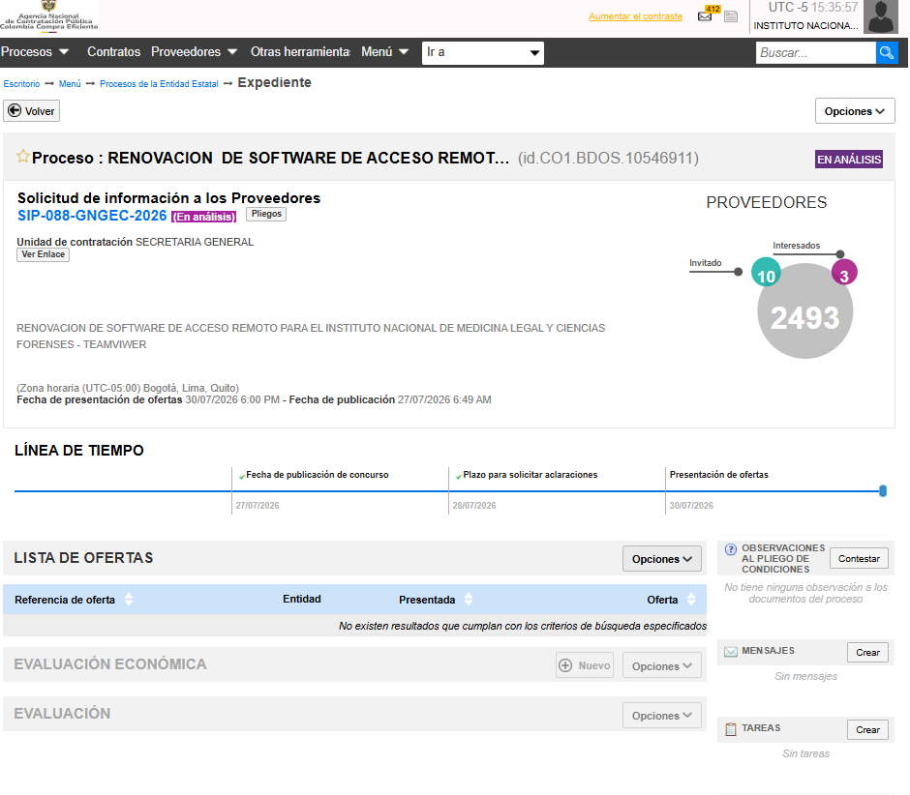

Sin embargo, tras el cierre de los plazos establecidos para la recepción de cotizaciones en la plataforma transaccional SECOP II, no se recibieron respuestas. Por tanto, el valor de la presente contratación se estimó teniendo en cuenta las solicitudes de cotización remitidas por correo electrónico a empresas como: DISOL IT, STRATECH e IRONTECH S.A.S, las cuales corresponden a firmas del sector tecnológico, recibiendo respuesta de dos (2) empresas: DISOL IT e IRONTECH S.A.S. Asimismo, las cotizaciones recibidas fueron validadas desde el aspecto técnico, por tanto, aquellos precios de los bienes que cumplían con las especificaciones técnicas requeridas fueron incluidos para la estructuración del presupuesto del proceso.

Respecto de los antecedentes contractuales correspondientes a la vigencia 2025, en particular del Contrato No. 170-SG-2025, se precisa que, aunque este comprendió bienes equivalentes a los requeridos en el presente proceso, sus precios no fueron incorporados en la determinación del presupuesto oficial. Dicha determinación se fundamenta en que la comparación con las cotizaciones obtenidas durante la vigencia actual evidenció condiciones económicas más favorables para la Entidad, derivadas de la dinámica reciente del mercado y de la tendencia decreciente de la tasa de cambio, por tanto utilizar los valores históricos como referencia para la cuantificación del presupuesto, habría generado una sobreestimación frente a los precios actuales, en contravía de los principios de planeación, economía y responsabilidad que orientan la contratación estatal.

Teniendo en cuenta la información señalada en precedencia y en aplicación de medidas estadísticas para el análisis de los datos obtenidos, la estimación del presupuesto oficial bajo el sistema de precios unitarios, se obtuvo a partir de la utilización de la media aritmética, pues dicha media refleja un comportamiento más robusto frente a valores con dispersión moderada, al disminuir la influencia de los valores extremos sin modificar ni excluir ninguno de los datos analizados; dicha medida permite una estimación representativa del comportamiento central del mercado preservando la totalidad de la información suministrada por los proveedores consultados. Lo anterior se expone en el siguiente cuadro:

ITEM | Descripción | CANTIDAD | COTIZACIÓN 1  PRECIO UNITARIO | COTIZACIÓN 2  PRECIO UNITARIO | VALOR UNITARIO  IVA (Cuando aplique) | VALOR TOTAL
1 | Tensor Basic | 50 | 1,526,171.59 | 1,635,789.47 | 1,580,981.00 | 79,049,050.00
2 | Enterprise Integration Package AddOn | 1 | 9,538,572.46 | 10,223,684.21 | 9,881,128.00 | 9,881,128.00
3 | TeamViewer DEX Essentials | 2500 | 15,927.90 | 17,071.93 | 16,500.00 | 41,250,000.00
4 | TeamViewer Intelligence | 30000 | 1,150.68 | 1,233.33 | 1,192.00 | 35,760,000.00
5 | TeamViewer Monitoring | 2500 | 38,154.29 | 40,894.74 | 39,525.00 | 98,812,500.00
6 | Soporte 5x8 (5 dias 8 horas) por 1 año (Ver ficha Técnica) ** | 1 | 11,761,627.91 | 12,643,750.00 | 12,202,689.00 | 12,202,689.00
 | TOTAL |  |  |  |  | 276,955,367.00

Nota 1: De conformidad con lo establecido en el numeral 21 del artículo 476 del Estatuto Tributario – SERVICIOS EXCLUIDOS DE IVA: "21. suministro de páginas web, servidores (hosting), computación en la nube (cloud computing).", en armonía con la reglamentación expedida por el Ministerio de Tecnologías de la Información y Comunicaciones., el CONCEPTO UNIFICADO DEL NUMERAL 24 DEL ARTÍCULO 187 DE LA LEY 1819 DE 2016 otorgado por la Dirección de Gestión Jurídica con numero de oficio #100202208-0820 del 25 de agosto de 2017, Concepto 32620 del 8 de noviembre de 2018, de la Dirección de Impuestos y Aduanas Nacionales (DIAN) y teniendo en cuenta que los licenciamientos objeto del proceso de selección corresponden a softwares con modelos de servicios SaaS, operados mediante la implementación en nube pública, se aplica la exclusión del IVA en la presente contratación y quedan amparados con la exclusión de IVA los ítems del 1 al 5.

**Nota 2: En virtud de lo previsto en el artículo 420 del estatuto tributario literal c) «La prestación de servicios en el territorio nacional, o desde el exterior, con excepción de los expresamente excluidos»; motivo por el cual el ítem 6 se encuentra gravado con el IVA.

VALOR ESTIMADO:

Por lo anterior, el valor estimado de la presente contratación es de DOSCIENTOS SETENTA Y SEIS MILLONES NOVECIENTOS CINCUENTA Y CINCO MIL TRESCIENTOS SESENTA Y SIETE ( $ 276,955,367,00) PESOS M/CTE, incluido IVA (cuando aplique), y todos los costos directos e indirectos demás impuestos, tasas y contribuciones de ley a que haya lugar.

ANÁLISIS FINANCIERO Y ORGANIZACIONAL DEL SECTOR (A CARGO DEL GRUPO NACIONAL DE GESTIÓN FINANCIERA – GNGF/ O EL QUE HAGA SUS VECES EN LA DIRECCIÓN REGIONAL):
Dando cumplimiento a lo definido en el Decreto número 1082 de 2015, en su artículo 2.2.1.1.1.6., del deber de análisis de las Entidades Estatales, y la guía para la elaboración de estudio del sector de – CCE (G-EES-02), el análisis financiero y organizacional radicado hace parte del presente documento como Anexo.
- ESTUDIO DE LA DEMANDA:
  - CONTRATACCIÓN CELEBRADA POR LA ENTIDAD PARA SATISFACER LOS SERVICIOS

A continuación, se relacionan los contratos celebrados en años anteriores por parte del Instituto Nacional de Medicina Legal y Ciencias Forenses para satisfacer la necesidad del objeto descrito el numeral 1 del presente documento.

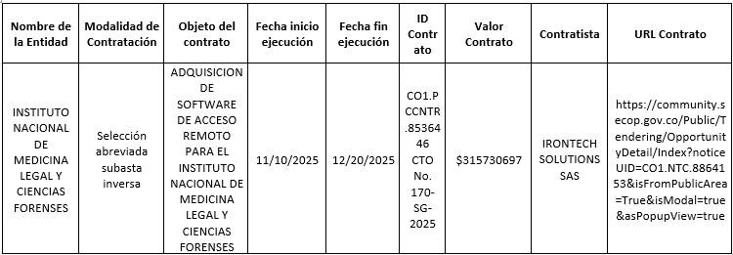

  - CONTRATACIÓN DE OTRAS ENTIDADES PÚBLICAS O PRIVADAS PARA SATISFACER EL(LOS) BIEN(ES) O SERVICIO(S):

De la consulta efectuada en el SECOP se puede establecer que existen contratos con objetos similares al requerido por el Instituto en otras entidades públicas, de donde se concluye que se presenta gran demanda de proyectos similares en otras entidades públicas, lo que permite evidenciar la importancia de ejecutar este tipo de objetos.

A continuación, se relacionan los procesos contractuales de otras entidades con características similares al proceso que el Instituto está contratando:

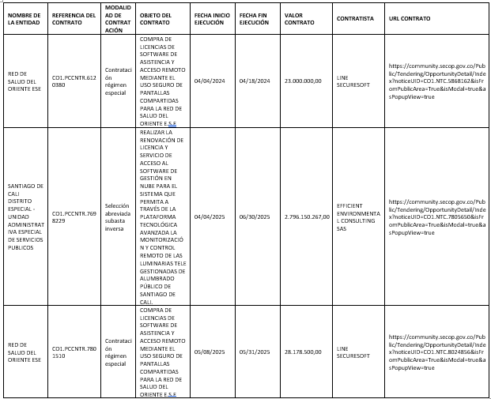

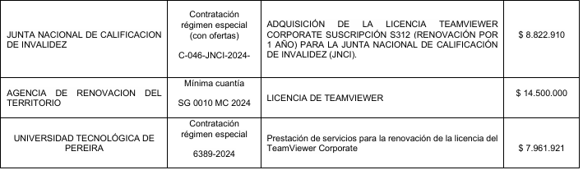

ANÁLISIS DE EL(LOS) RIESGO(S) Y LA FORMA DE MITIGARLO(S) (numeral 6 del Artículo 2.2.1.1.2.1.1, Decreto 1082 de 2015):
De acuerdo con lo establecido con en los artículos 2.2.1.1.1.6.1. y 2.2.1.1.1.6.3 deI Decreto 1082 de 2015, la evaluación del riesgo que el proceso representa para el cumplimiento de las metas del manual y guías establecidas por Colombia Compra Eficiente, se elaboró la respectiva Matriz, la cual es incorporada precisando que salvo a las situaciones específicamente mencionadas y como principio general, el contratista asumirá los efectos económicos de todos aquellos sucesos previsibles y de normal ocurrencia para las actividades que son objeto del presente proceso de contratación.
Para los efectos del presente análisis, allí se debe indicar la información recopilada de los procesos contractuales llevados a cabo por entidades públicas y privadas, con objetos iguales o similares – con presupuesto igual y/o similar, al que se pretende contratar, y por ende se enumeran los riesgos previsibles así: (VER ANEXO ANÁLISIS DE RIESGOS EN LOS ESTUDIOS PREVIOS)

Proyecto: Maireth Patricia Villarreal Arias -Profesional Especializado GNGEC
Reviso: Adriana Katherine Gutierrez Torres – Contratista Asesora SG

